我校网络计费系统已于近日完成升级。相信大家在使用中已经发现新版计费系统在功能上发生了很大的变化，其中“无感认证、无感漫游”便是其中之一。

当师生们首次登录计费系统后，可以启动智能登录模式（再次登录上网时无需再次输入账号密码），无线网在无线覆盖区域内也可以实现此功能。同时，师生们使用移动终端在校园内由一个区域移动到另一个区域时，原计费系统需再次输入账号密码才可上网，新版计费系统跨区域无需重复登录，真正实现无感漫游。

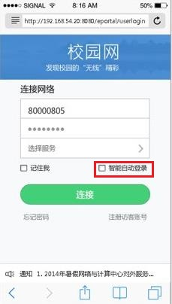 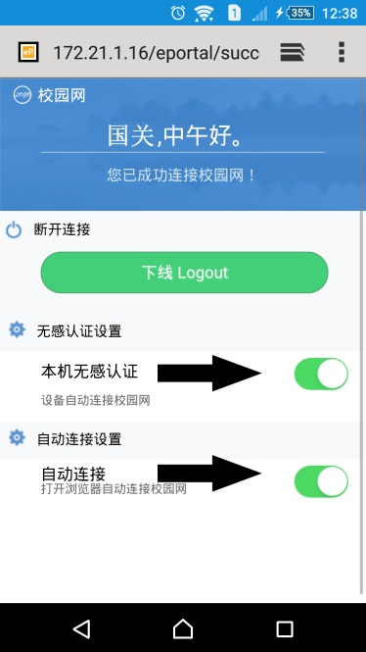

目前，网络与教育技术中心正在收集师生们对新版网络计费系统的意见与建议，我们会统一集中解决。欢迎大家致电网络中心网络值班电话62861376，同学们也可以通过学生会生活部向我们反馈问题。

网络与教育技术中心

2016年9月18日